Федеральное государственное автономное образовательное учреждение

высшего образования «Национальный исследовательский университет

ИТМО»

*Факультет программной инженерии и компьютерной техники*

*Направление подготовки: 09.03.01 - Информатика и вычислительная техника, Компьютерные системы и технологии*

*Дисциплина «Информатика»*

**Отчет**

**По лабораторной работе №1**

**“Перевод чисел между различными системами счисления”**

**Вариант №6**

Выполнил:

Миронов Иван Николаевич

Группа: Р3132

Принялa:

Гурьянова Аглая Геннадьевна

Г. Санкт-Петербург, 2023 г.

**Оглавление**

Задание 2

Основные этапы вычисления 3

Программное решение: 7

Заключение 8

# Задание

1. Перевести число "А", заданное в системе счисления "В", в систему  
   счисления "С". Числа "А", "В" и "С" взять из представленных ниже  
   таблиц. Вариант выбирается как сумма последних двух цифр в номере  
   группы и номера в списке группы согласно ISU. Т.е. 13-му человеку из  
   группы P3102 соответствует 15-й вариант (=02 + 13). Если полученный  
   вариант больше 40, то необходимо вычесть из него 40. Т.е. 21-му  
   человеку из группы P3121 соответствует 2-й вариант (=21 + 21 - 40).

Таблица 1

|  |  |  |  |
| --- | --- | --- | --- |
|  | А | B | C |
| 1 | 29351 | 10 | 15 |
| 2 | 47658 | 11 | 10 |
| 3 | C9120 | 15 | 5 |
| 4 | 56,37 | 10 | 2 |
| 5 | 33,25 | 16 | 2 |
| 6 | 50,56 | 8 | 2 |
| 7 | 0,000101 | 2 | 16 |
| 8 | 0,110111 | 2 | 10 |
| 9 | 71,F1 | 16 | 10 |
| 10 | 621 | 10 | Факт |
| 11 | 925 | -10 | 10 |
| 12 | 32{3}44 | 9C | 10 |
| 13 | 3088 | 10 | Факт |

# Основные этапы вычисления

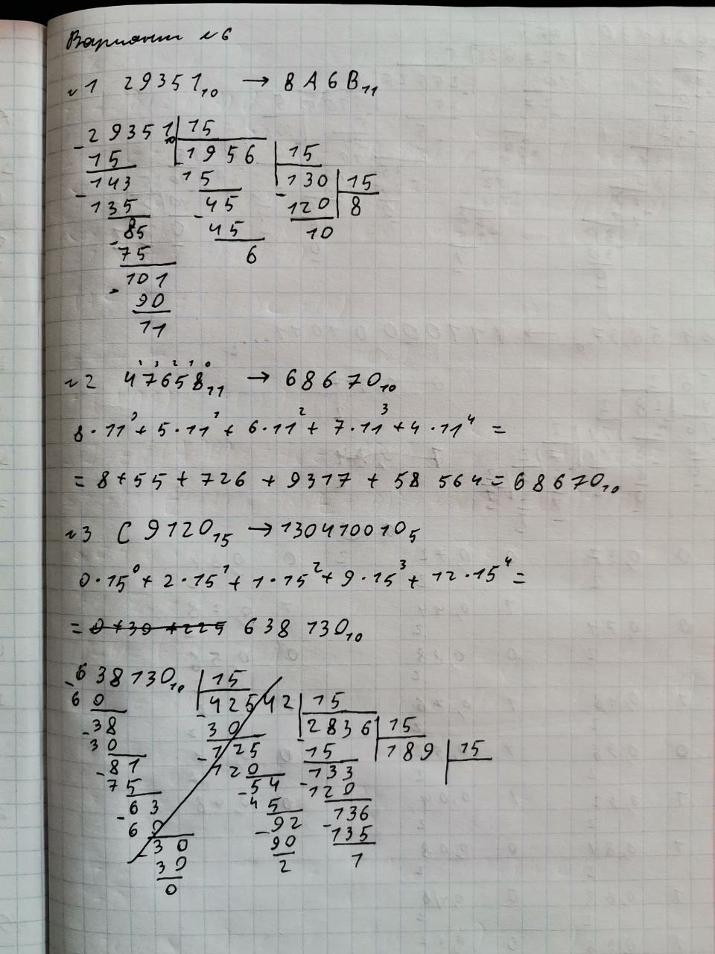

Рисунок 1

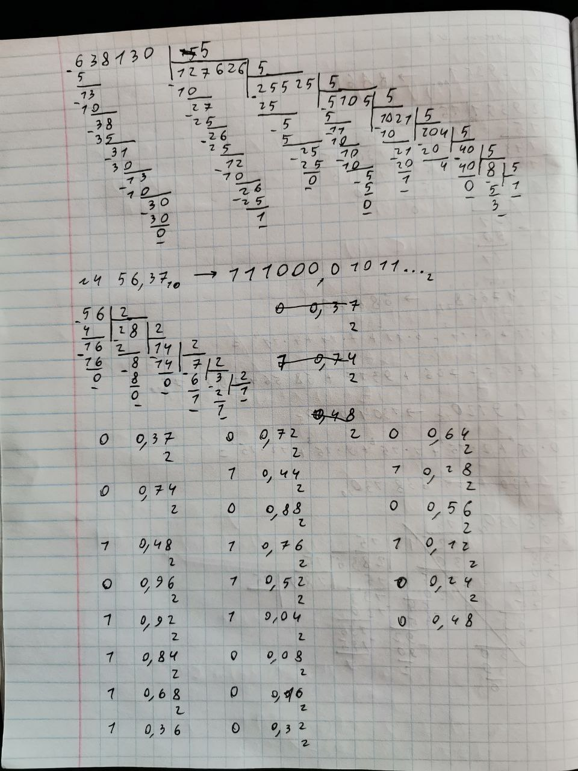



Рисунок 2

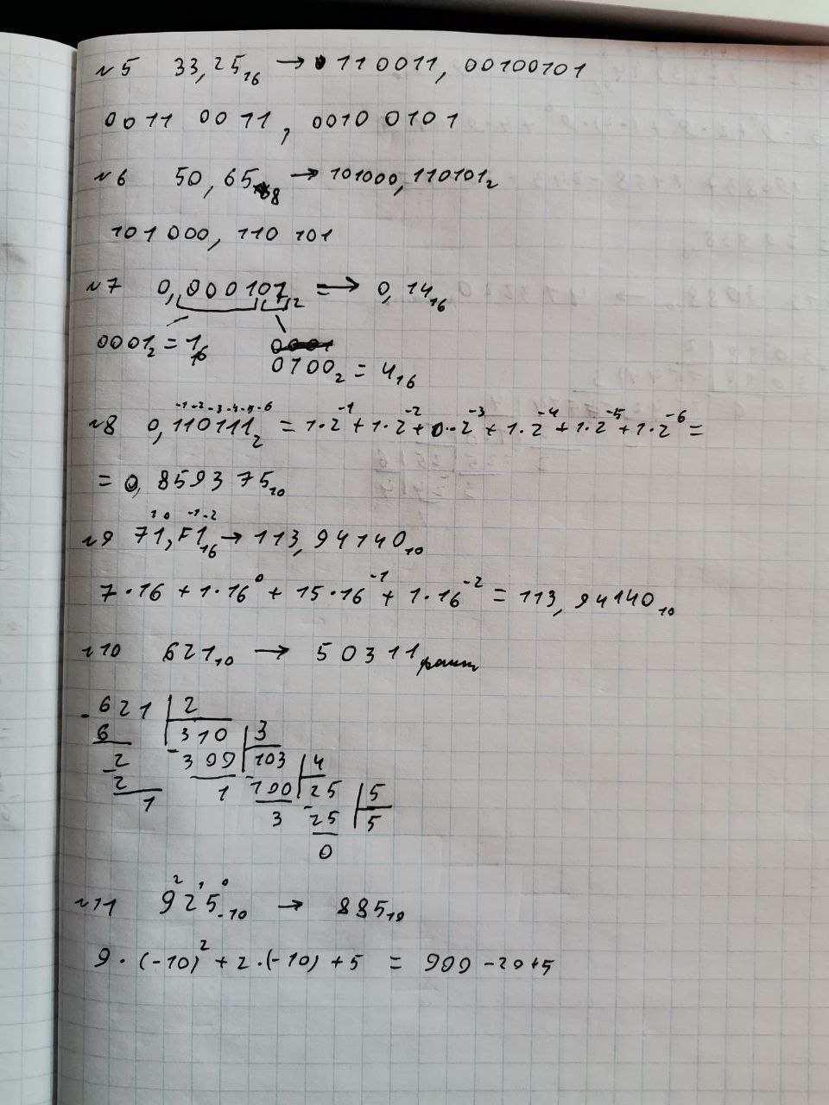

Рисунок 3

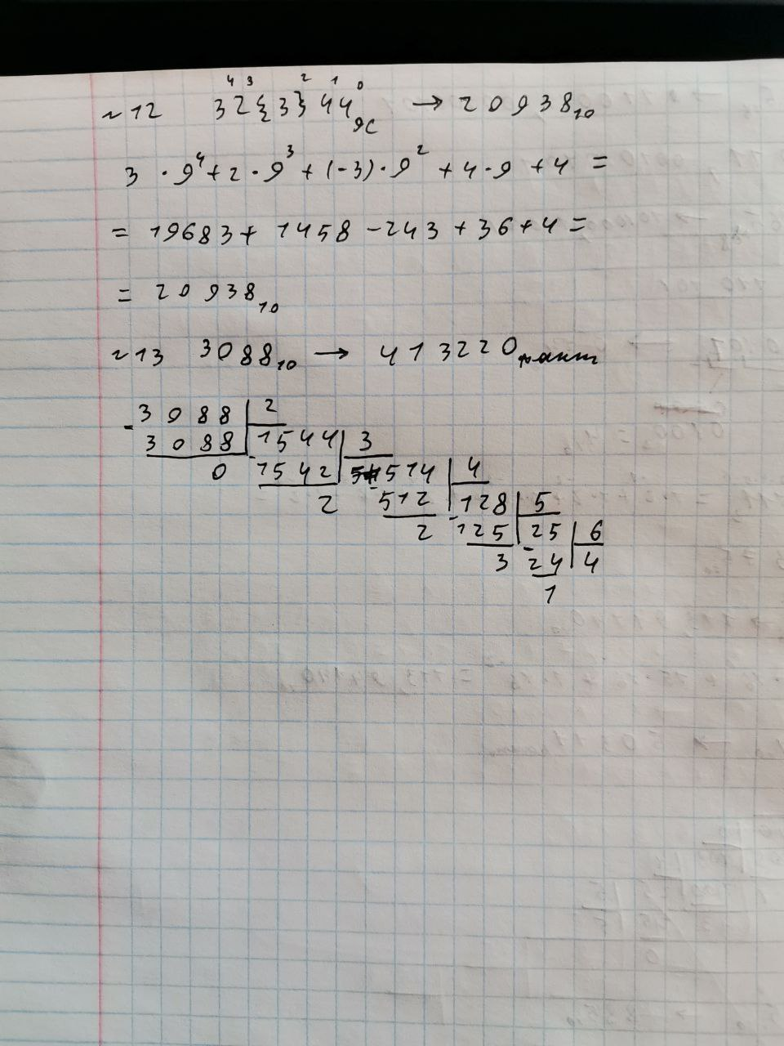

Рисунок 4

# Программное решение:

# Нега-десятичная   
res = ""  
value = 885  
  
while True:  
 rem = value % -10  
 value = value // -10  
 if rem < 0:  
 rem = rem + 10  
 value = value + 1  
  
 res = str(rem) + res  
 if value == 0:  
 break  
  
print(res)

# Заключение

В процессе выполнения лабораторной работы я повторил ранее изученные методы перевода чисел из одной позиционной системы счисления в другую, а также научился переводить числа в «нестандартные» системы счисления. Также написал программу для перевода из десятичной СС в негадесятичную СС